青岛能源所网络优化改造服务内容及要求

1. 科研办公区无线网络环境优化改造服务
2. 优化改造生物楼、化学楼的无线网络，将现有布设于楼层走廊的无线发射点迁移至实验室，新增一批无线发射设备合理安装、布设于办公区室内。
3. 升级行政楼报告厅、能源楼大空间办公室等人员密集区域的无线发射设备，更新替换为可容纳更多用户接入，带宽更大的高密度传输无线发射设备。
4. 增设、完善化学楼一层仪器平台、信息楼等局部区域的无线网络信号覆盖。
5. 重新规划、调试所有（包括现有和新增的）无线发射设备的信道、功率。
6. 住宿公寓网络改造及设备更新替代服务
7. 更换学生公寓一层运行不稳定的网络设备。（含设备更替所需的配置调试工作）。
8. 使用千兆双绞线重新配设学生公寓各楼层垂直主干传输线路，以及1号专家公寓光纤，将住宿公寓核心网络从食堂后厨迁出。

**一、二两项服务要求的内容包含设备、材料及安装调试的系统集成，其中设备须出具加盖原厂公章的质保服务函，并提供具体产品明细的发票，材料和系统集成服务开具技术服务发票。**

1. 部分网络优化改造服务图示

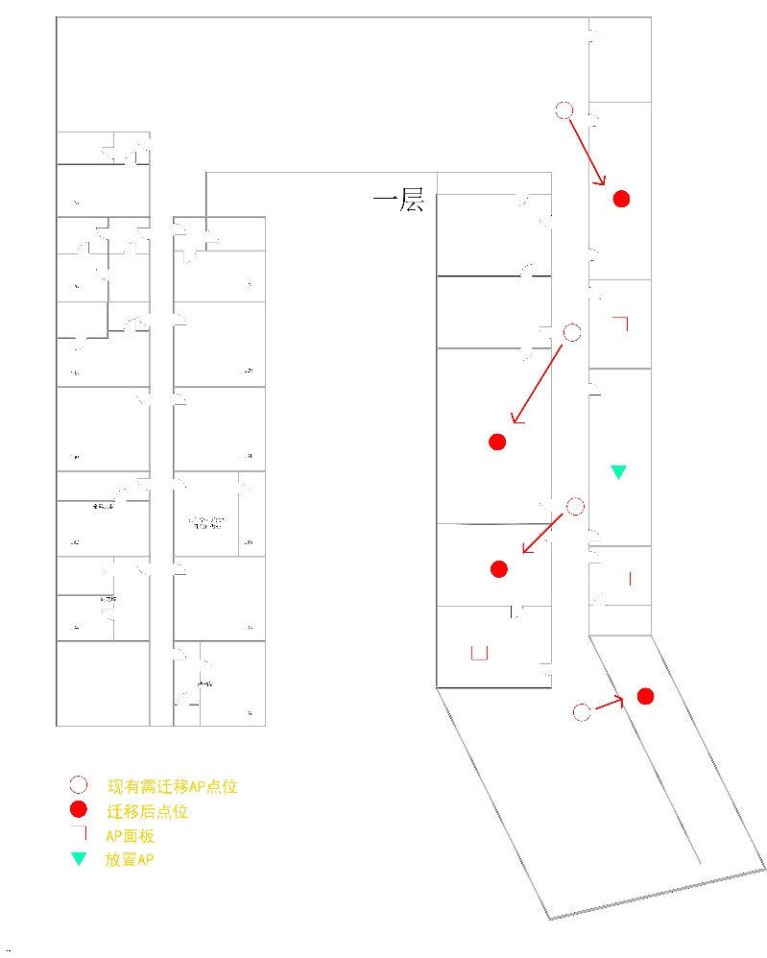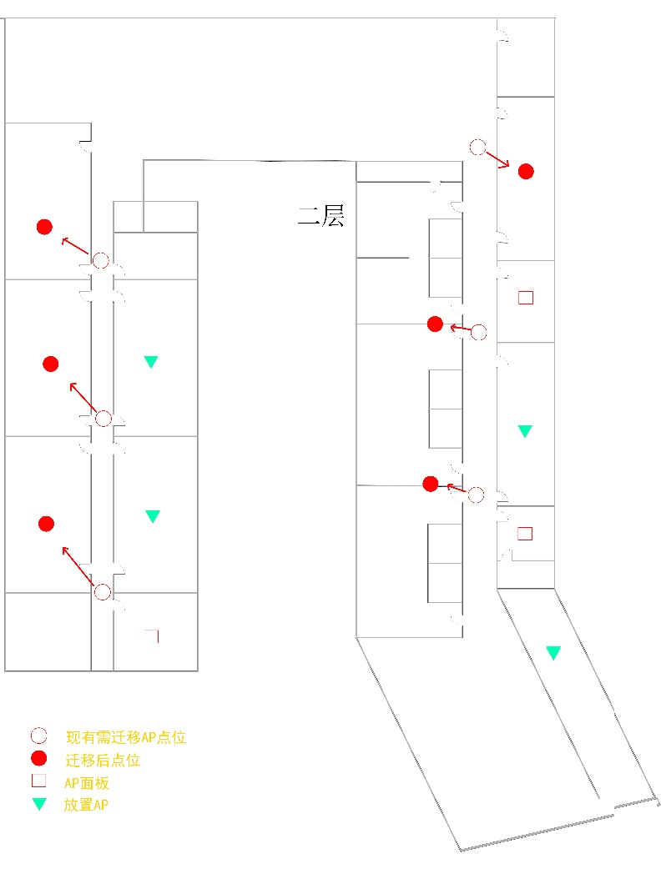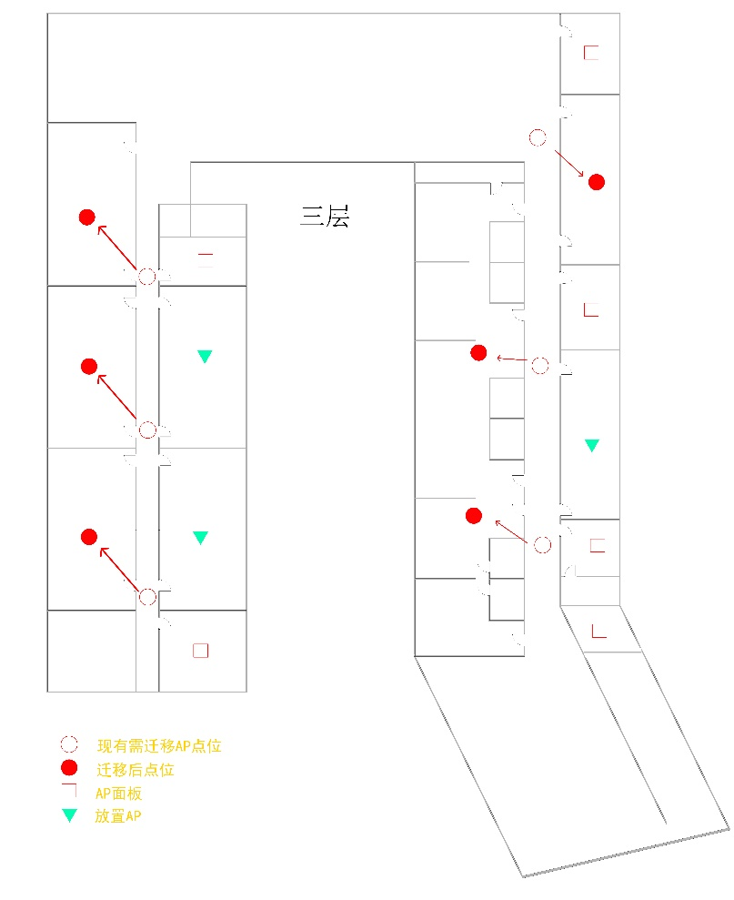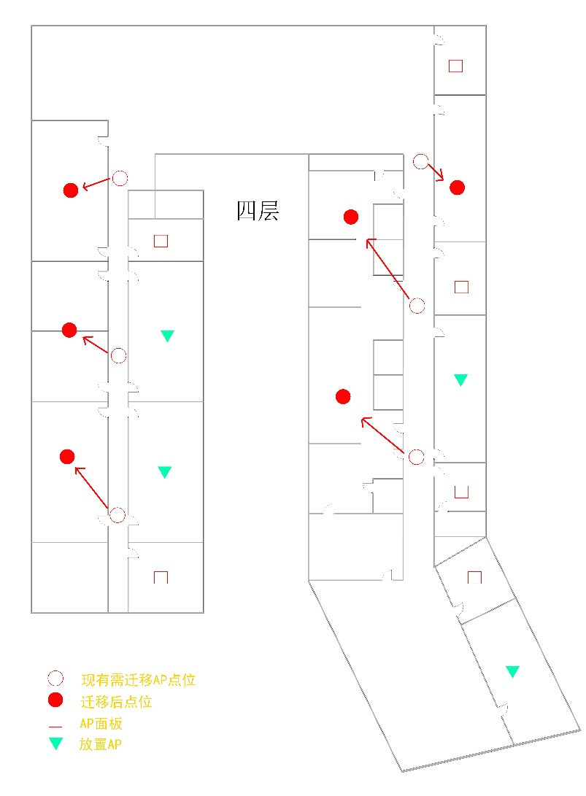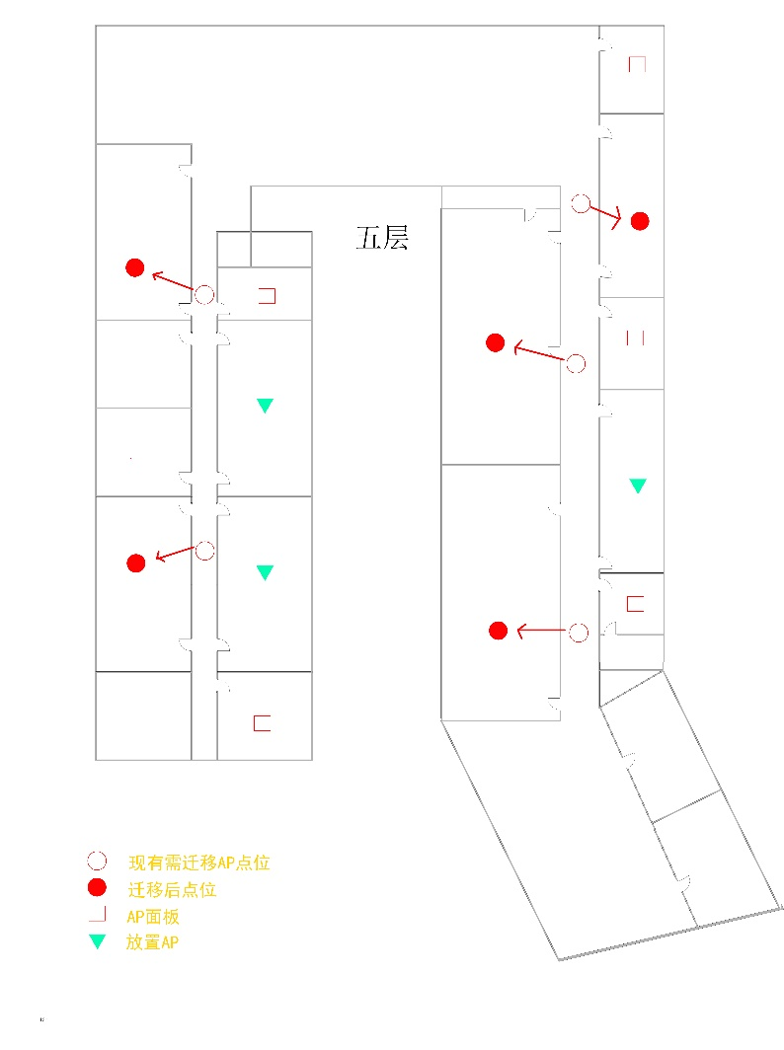

其它改造内容不便于以图示展示，具体优化改造时以我方要求为准。

1. 材料清单

|  |  |  |  |  |  |  |  |
| --- | --- | --- | --- | --- | --- | --- | --- |
| **住宿公寓网络改造项目清单** | | | | | | | |
| 序号 | 设备名称 | 参考品牌 | 规格型号 | 设备参数 | 数量 | 单位 | 备注 |
| 1 | 核心交换机 | H3C | LS-5560X-30C-EI | 三层可网管(24GE(8SFP Combo)+4SFP Plus+1Slot) | 1 | 台 | 含冗余电源、风扇模块 |
| 2 | 光模块 | H3C | SFP-GE-LX-SM1310-D | 单模光模块 | 4 | 个 |  |
| 3 | 配线架 | 清华同方 | 24口 | CP21024 24口 | 1 | 个 |  |
| 4 | 理线器 | 国产 | 24口 | 1U，带盖板 | 2 | 个 |  |
| 5 | 网络跳线 | 清华同方 | 2米 | 六类非屏蔽 | 10 | 条 |  |
| 6 | 网络双绞线 | 清华同方 | 300米 | 六类非屏蔽 | 2 | 箱 |  |
| 7 | 光缆 | 国产 | 12芯 | 千兆单模12芯 | 50 | 米 |  |
| 8 | 光纤盒 | 国产 | LC | 12芯LC | 2 | 个 |  |
| 9 | 光纤跳线及尾纤 | 国产 | 单模 | 9-125 LC-3M-LC-2/SM-1 | 26 | 条 |  |
| 11 | 壁挂机柜 | 国产 | 12U | 支持壁挂 600*560*400 | 1 | 个 |  |
| 12 | 熔接包1 | 国产 | 24口 |  | 1 | 个 |  |
| 13 | 熔接包2 | 国产 | 12口 |  | 1 | 个 |  |
| 14 | 耦合器 | 国产 | LC |  | 18 | 个 |  |
| 15 | PDU | 一舟 | 8位 | 16A国标孔（3*2.5平方线，纯线长1.8M；带总开关16A输入/输出） | 1 | 个 |  |
| 16 | 安装服务 | 定制 | 定制 | 学生公寓楼层十个点位的布线（含光缆、光纤迁移熔接人工费、辅材等费用） | 1 | 套 |  |
| **科研办公区无线网络优化改造项目清单** | | | | | | | |
| 序号 | 设备名称 | 品牌 | 型号 | 设备参数 | 数量 | 单位 | 备注 |
| 1 | 交换机 | H3C | LS-5130S-52S-PWR-HI | 48个10/100/1000BASE-T电口(支持PoE+),支持4个1G/10G BASE-X SFP+端口 | 1 | 台 | 含冗余POE供电模块 |
| 2 | 交换机 | H3C | LS-5130S-28S-PWR-HI | 24个10/100/1000BASE-T电口(支持PoE+),支持4个100/1000BASE-X SFP Combo口,支持4个1G/10G BASE-X SFP+端口 | 2 | 台 | 含冗余POE供电模块 |
| 3 | 光模块 | H3C | SFP-GE-LX-SM1310-D | 单模光模块 | 6 | 个 |  |
| 4 | 无线AP1 | H3C | WA4320 | 室内放装型双频 | 8 |  | 放装式 |
| 5 | 无线AP2 | H3C | WA6320H | 室内面板型双频，支持WIFI6 | 27 |  | 面板式 |
| 6 | 无线AP3 | H3C | WA5530 | 室内放装型三频 | 12 |  | 高密式 |
| 7 | AP 32位授权 | H3C | LIS-WX-32_BE | 无线接入点管理授权 | 1 | 套 |  |
| 8 | 配线架 | 清华同方 | 24口 | CP21024 24口 | 2 | 个 |  |
| 9 | 理线器 | 国产 | 24口 | 1U，带盖板 | 4 | 个 |  |
| 10 | 六类非屏蔽跳线 | 清华同方 | 2米 | 蓝色 | 60 | 条 |  |
| 11 | 六类非屏蔽网线 | 清华同方 | 六类非屏蔽 | 箱式，300米 | 16 | 箱 |  |
| 12 | 光纤盒 | 国产 | LC | 12口24芯 | 5 | 个 |  |
| 13 | 耦合器 | 国产 | LC | LC单模 | 60 | 个 |  |
| 14 | 光纤跳线及尾纤 | 国产 | 单模 | 9-125 LC-3M-LC-2/SM-1 | 40 | 条 |  |
| 16 | 光缆 | 国产 | 12芯 | 千兆单模12芯 | 500 | 米 |  |
| 17 | PDU | 一舟 | 8位 | 16A国标孔（3*2.5平方线，纯线长1.8M；带总开关16A输入/输出） | 4 | 个 |  |
| 18 | 技术调试服务 | 定制 | 定制 | 无线信号调优：调整无线信道（2.4G和5.8G）及功率，出具专业Fluke报告；编号并记录每个AP的MAC地址； | 1 | 项 |  |
| 19 | 安装服务 | 定制 | 定制 | 新增、迁移及替换无线发射点的布线、安装及现有无线设备的位置调优(含墙面打孔、墙面恢复及PVC线管、现场等相关辅材)。 | 80 | 点 |  |

说明：

1. 本次竞价为一次性报价，报价包含网络优化改造所涉及的设备、材料、安装调试服务及税金，报价单需加盖报价单位公章。
2. 项目改造验收、售后服务、付款方式等条款在双方签订的合同中予以约束，原则上以研究所方要求为准。